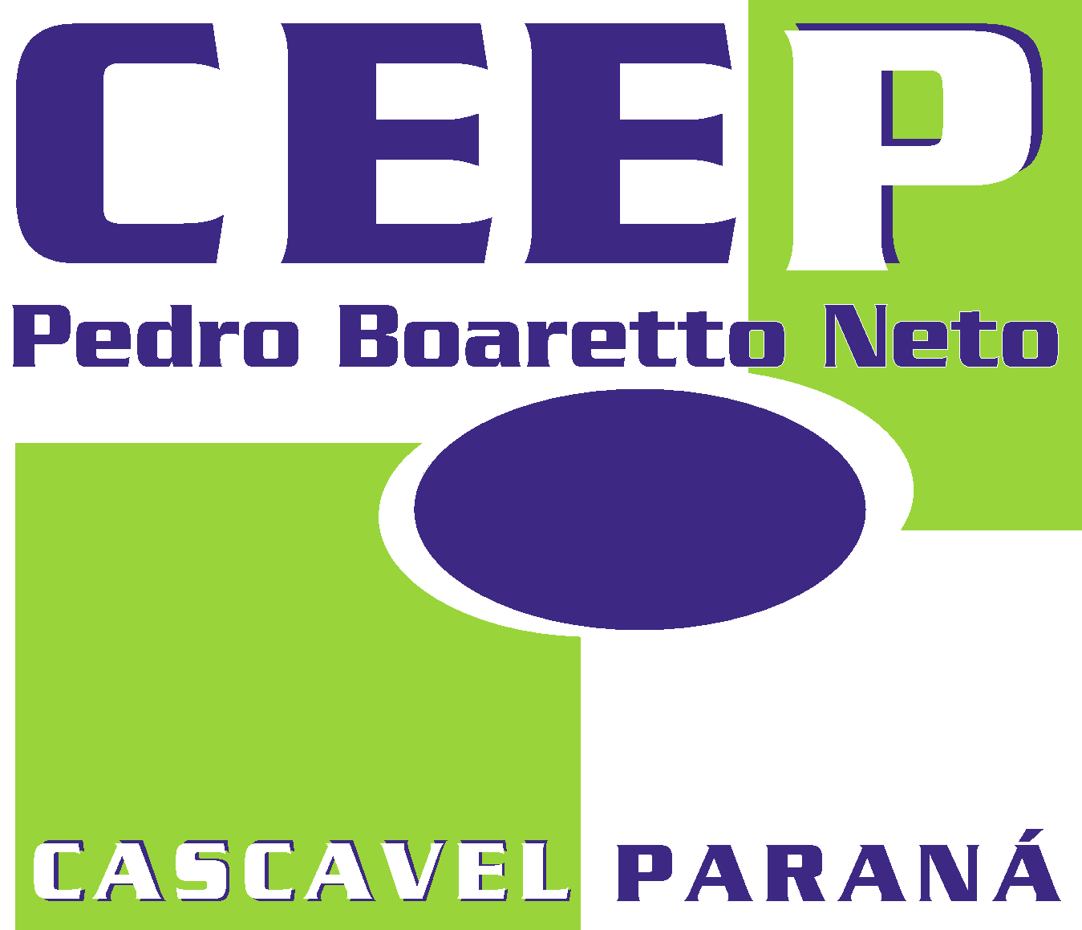Centro Estadual de educação profissional
pedro boaretto neto
CURSO TÉCNICO EM INFORMÁTICA

ENZO JOST
RAFAEL REICHOW GONÇALVES

GERENCIAR RESERVAS DE UM HOTEL

CASCAVEL - PR
2022
ENZO JOST
RAFAEL REICHOW GONÇALVES

GERENCIAR ARESERVA DE UM HOTEL

Projeto de Desenvolvimento de Software do Curso Técnico em Informática do Centro Estadual de Educação Profissional Pedro Boaretto Neto– Cascavel, Paraná.

Orientadores: Profª Aparecida S.Ferreira
Prof. Fábio dos S. Giacome^{l2}
Prof. Célia K.Cabral³

CASCAVEL - PR
2022

ENZO JOST
RAFAEL REICHOW GONÇALVES

GERENCIAR ARESERVA DE UM HOTEL

Este Projeto de Conclusão de Curso foi julgado e aprovado pelo Curso Técnico em Informática do Colégio Estadual de Educação Profissional Pedro Boaretto Neto.

Cascavel, Pr, 17 de Agosto de 2022.

COMISSÃO EXAMINADORA

______________________________  Profª. Aparecida da S. Ferreira¹  Especialista em Tecnologia da Informação  Faculdade de Ciências Sociais Aplicadas de Cascavel  Orientadora | ______________________________  Prof. Fábio dos S. Giacomel  Web Design
______________________________  Profª. Célia Kouth Cabral  Pós-graduada em Sistemas Distribuídos JAVA.  Universidade Tecnológica Federal do Paraná - UTFPR  Banco de dados | ______________________________  Profª Ana Cristina Santana  Especialista em Gestão e Docência no ensino superior, médio e técnico.  Coordenadora de curso

LISTA DE ABREVIATURAS E SIGLAS

ABNT - Associação Brasileira de Normas Técnicas
Color. - Colorido
Comp. - Compilador
ed. - Edição
Il. - Ilustrador
ISBN - International Standard Book Number
Sumário
1 INTRODUÇÃO 7
1.1 Tema 8
1.2 Apresentação do Problema 8
2 Objetivos 9
2.1 Objetivo Geral 9
2.2 Objetivos Específicos 9
3 METODOLOGIA 10
4 REFERENCIAL TEÓRICO 11
5 documentaçao do projeto 12
5.1 Requisitos 13
5.2 Diagrama de Contexto 14
5.3 Diagrama de Fluxo de dados 15
5.4 Diagrama de Entidade e relacionamento 16
5.5 Dicionário de Dados 17
5.6 Diagrama de Caso de Uso 19
5.6.1 Cenário x 19
5.6.2 Cenário Y 19
5.6.3 Cenário V 19
5.7 Diagrama de Classe 19
5.8 Diagrama de Seqüencia 20
5.9 Diagrama de Atividade 20
6 Telas 21
7 Conclusão 22
8 REFERÊNCIAS 23

INTRODUÇÃO

Este projeto foi desenvolvido com as matérias de análise e projeto parte da documentação orientada a objetos tornando o mesmo regulamentado. Já na matéria de internet e programação web basicamente.
O objetivo de projetar este site e de que poça facilitar a locação de um quarto em um hotel, possibilitando o cliente a saber de cada detalhe, preço e especificação do quarto.
Para o hotel, ajuda na divulgação do mesmo e uma organização maior para os donos tendo assim um aumento nas reservas pois muitos hotéis antigos ou que não são tão tecnológicos acabam não ficando por obsoletos por estar ultrapassado.
[..]constatou-se que todos os hotéis definiram tarifa inferior para as pessoas jurídicas em relação às pessoas físicas e que a relação tarifa-ocupação fora invertida tanto para pessoa jurídica como para a pessoa física. Ou seja, quanto maior foi a tarifa média aplicada em cada segmento menor a sua ocupação média. (PINTO,2009).

O ‘site’ em si será uma forma de comunicação mais dinâmica entre o cliente e o hotel possibilitando, que os dois sejam livres para editar seus dados pessoais, ou de localização como seria o caso do hotel, tendo como alterar o cadastro de quartos e do cliente.
Trata-se de um site completo de estadia e divulgação, já que é voltado para todo tipo de hotel que acabaram por ficar defasados e por parte esquecidos, justamente por uma falta de tecnologia e de não ser tão práticos e tecnológicos, mas que ainda tem sua qualidade. Será possível o cancelamento das estadias do hotel tanto do lado do hotel quanto do cliente, tudo remotamente através de poucos cliques, não necessitando ligar e muitas vezes passar por algum constrangimento.
E assim funciona com a reserva do hotel para que não precise escolher em cima da hora o local onde irá passar a noite ou as férias, e assim o cliente terá uma ampla visão do hotel, possibilitando a visualização do seu plano por completo.

Tema
A hotelaria vem crescendo no mercado turístico o diferencial para conquistar o cliente é a qualificação da empresa e o bom atendimento. O principal objetivo desse trabalho é demonstrar os requisitos principais e necessários para um desempenho diferenciado na internet resultando na completa satisfação do hóspede nos meios de hospedagem.

Apresentação do Problema
Hoje a empresa não tem um site, trabalha da seguinte forma, se o cliente quiser fazer uma reserva tem que se deslocar até a empresa ou ligar, isso traz alguns problemas e a falta de praticidade de um hotel onde é necessário entrar em contato, ou se deslocar geograficamente até o local para olhar um catalogo e escolher um quarto sem muitas vezes ver as especificações do quarto na hora, às vezes tendem que escolher um hotel mais caro por não ter uma outra opção viável, já que muitas vezes está no meio da viagem por isso não tem tempo para ficar buscando outro hotel.
Para o hotel o principal problema e a falta de divulgação e alcance, e suas limitações na hora da escolha dos seus quartos, pois, ainda reside em uma maneira antiga de reservar quartos.

Objetivos

O objetivo do site e gerenciar, controlar as reservas, tempo estadias dos hospedes e fazer o marketing do hotel, facilitando assim a comunicação interna do hotel, possibilitando a praticidade para o cliente em fazer a reserva com uns simples cliques irá reservar seu quarto e seu plano de estadia, criando uma visão diferente e inovadora deste hotel.
.

Objetivo Geral
Controlar o agendamento das reservas (quartos), e divulgar o hotel através do site, tornando-se assim mais fácil o acesso tanto para o cliente, tanto para o anunciante (hotel)

Objetivos Específicos
- Controlar os dados do hotel
- Gerenciar os dados do cliente
- Gerenciar as reservas e seu cancelamento.
- Gerenciar o pagamento e seu cancelamento.
- Gerenciar os quartos do hotel
- Divulgar o hotel
- Gerenciar o login dos usuários terão três usuários (dentre eles o, administrador, cliente e secretario).
.

METODOLOGIA

Para esse projeto será usado o método de pesquisa exploratória e de modelagem, tendo a exploratória para caracterizar a qual é, dizer qual é problema que iniciou esse projeto, como é classificado e como será definido. Sendo a primeira parte de uma pesquisa científica, dentro da mesma acaba por proporcionar maior familiaridade com o problema que será enfrentado, podendo se ter um vislumbre de como melhorar algo que está no momento causando certas dificuldades para uma empresa ou mesmo para as pessoas que frequentam as mesmas condições, tendo a modelagem como segunda base, podemos ver que proporciona uma forma de entender como o mundo físico irá se portar no mundo da informática, sendo criado dentro do sistema para ser comparado a vida real como uma extensão do mundo real, sendo explorado as formas e opções de como algo funciona dentro do sistema.
O objetivo de toda classificação é estabelecer uma ordem ou organização das coisas e dos pensamentos. A classificação facetada pode mostrar um mapeamento do conhecimento científico de um determinado período, ou permitir a descoberta de conexões são analogias entre diferentes campos do conhecimento, facilitando a recuperação da informação (SPEZIALI, 1973, p.462).

REFERENCIAL TEÓRICO

HTML (acrônimo para HyperText Markup Language) é uma linguagem de marcação usada para especificara estrutura de um documento. Um navegador de internet (web browser) nada mais é do que um software e que interpreta estas marcações de estrutura e, então, constrói uma página web com recursos de hipermídia com os quais o usuário pode interagir. Para mais informações, recomendamos o livro (BROOKS, 2007)
CSS (acrônimo para Cascading Style Sheets) é uma linguagem de estilo usada para especificar a aparência (layout, cor e fonte) dos vários elementos de um documento que foi definido por uma linguagem de marcação (como a linguagem HTML). Ela foi criada com o objetivo de separar a estrutura do documento de sua aparência. Para mais informações, recomendamos o livro (GRANNEL, 2007).
JAVASCRIPT é uma linguagem de programação interpretada disponível nos navegadores de internet. Sua sintaxe é parecida com a da linguagem C.A linguagem JavaScript disponibiliza uma série de recursos de interface gráfica (tais como botões, campos de entrada e seletores), viabilizando assim a construção de páginas web mais interativas. Mais ainda, a linguagem JavaScript permite modificar e integrar, de forma dinâmica, o conteúdo e a aparência dos vários elementos que compõem o documento.
XAMPP: é usado para gerenciar o desenvolvimento da página web. Contendo os principais servidores, o Apache e o banco de dados MySQL.
VSCode: VSCode, um editor de código, permite extrair o máximo de produtividade graças a suas extensões e possibilidades de personalização.
MySQL: Utilizado para a criação da base de dados da página web. Conforme Tavares (2015), MySQL é um servidor de banco de dados SQL multiusuário e multi-threaded. Sendo uma das linguagens de banco de dados mais popular no mundo. MySQL é uma implementação cliente-servidor consistindo em servidor e diferentes programas clientes e bibliotecas. SQL é um a linguagem padronizada que torna fácil o armazenamento e acesso de informações. Nossa precisa de um servidor SQL que pudesse manipular banco de dados grandes numa ordem de magnitude mais rápida que qualquer banco de dados comercial pudesse lhes oferecer.

documentaçao do projeto

A documentação se trata de basear, orientar, justificar o projeto e detalhar os assuntos e as suas abordagens. Os diagramas apresentados na documentação são uma ilustração de como o banco de dados reage com o site, mostrando como acontece a resposta do sistema de volta ao cliente como, por exemplo, o cadastro. Ao cliente se cadastrar no site, é enviado a informação para o banco de dados e a resposta retornará ao cliente como “Cadastro concluído”.
Também é apresentado além dos diagramas, requisitos funcionais e não funcionais, dicionário de dados e telas do site.
O Ciclo de vida baseia-se como propriamente dito o processo do planejamento do sistema até a conclusão do mesmo tendo todos os processos de criação a até a manutenção pôs conclusão do sistema.
Documentação descreve cada parte do código fonte, uma função, uma classe, um trecho ou módulo. Podemos dizer que a documentação consiste em um conjunto de manuais gerais e técnicos, podendo ser organizado em forma de textos e comentários, utilizando ferramentas do tipo dicionários, diagramas e fluxogramas, gráficos, desenhos, dentre outros. (COELHO,2009)
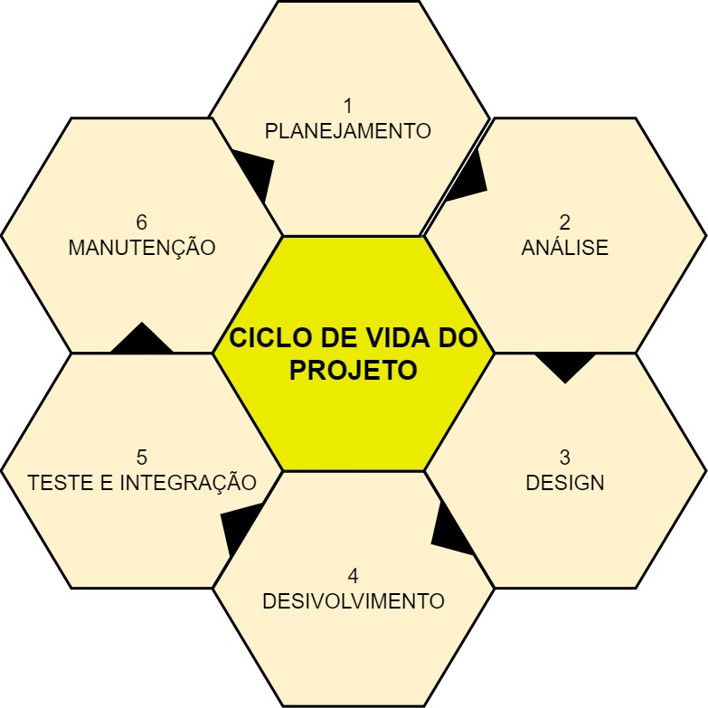

Fonte:(Elaborado por Enzo Jost e Rafael Reichow, 2022)

Requisitos
O levantamento dos principais requisitos de sistema em uma tabela e identifica, também, um sistema computacional para suportar o processo de gestão estratégica de desempenho em empresas. Analisa a satisfação desse sistema computacional estudado em relação aos principais requisitos levantados e compilados.
Com enfoque nas necessidades dos usuários finais, garantindo uma satisfação efetiva por meio do alto grau de usabilidade, acessibilidade e qualidade dele. Para Camargo (2014), uma prática que pode ser utilizada para coletar, analisar e projetar informações neste processo é o Design, que abrange a participação de todos os interessados no processo de desenvolvimento do sistema como desenvolvedores, usuários, funcionários e parceiros.
A participação dessas pessoas pode contribuir de forma relevante no desenvolvimento do sistema, já que elas possuem vivência real do trabalho, podendo destacar com propriedades os aspectos mais cruciais e importantes a serem considerados.

Funcionais: Cadastro do cliente, login do cliente, escolha de plano, preenchimento do cadastro, realizar a compra, alterar informações, geração de relatórios e impressão de estadia

Não Funcionais: Atualização de preços, definição dos dados cadastrais, inserção no banco de dados, padrão de caracteres, limitação de informações, Padronização dos dados.

Diagrama de Contexto
Este e o diagrama de dados usado pelo hotel, representa o fluxo de dados que o sistema utiliza e que ele incorpora e busca informação, recebendo informação de um campo do site e inserido em uma tabela jogando no banco de dados assim podendo fazer girar o site e gerar os relatórios e realizar a reserva e imprimindo na tela do cliente a reserva que está produzindo através das informações que foram jogadas no banco.
O diagrama de contexto é um gráfico, composto por um fluxo de dados que mostra as interfaces entre o projeto e a sua relação com o ambiente em que vai ser desenvolvido. O diagrama de contexto pode fazer uma verdadeira coleta de requisitos sobre o projeto. (CAMARGO, 2018).

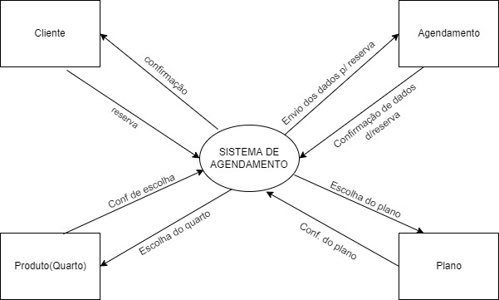
Fonte: (Elaborado por Enzo Jost e Rafael Reichow, 2022)

Diagrama de Fluxo de dados
O diagrama de fluxo de dados e a parte responsável pelo mapeamento do fluxo de dados do site e indica a rota onde cada dado inserido, irá mostrar o caminho a ser percorrido, como será utilizado o dado e as fases de processo de um projeto da inserção do dado até o pedido final, que será no caso o agendamento do quarto do hotel. Em si o diagrama de dados entra ali para mostrar onde a ferramenta deseja chegar é como irá atingir seu objetivo principal.
Um diagrama de fluxo de dados (DFD) mapeia o fluxo de informações para qualquer processo ou sistema. Ele utiliza símbolos definidos, como retângulos, círculos e flechas, além de rótulos de textos breves, para mostrar entradas e saídas de dados, pontos de armazenamento e as rotas entre cada destino. Fluxogramas de dados podem variar de resumos de processos simples, até mesmo desenhados à mão, a DFDs profundos e de múltiplos níveis, detalhando de forma progressiva o modo como os dados são manuseados. (Adaptado do site LUCIDCHART)
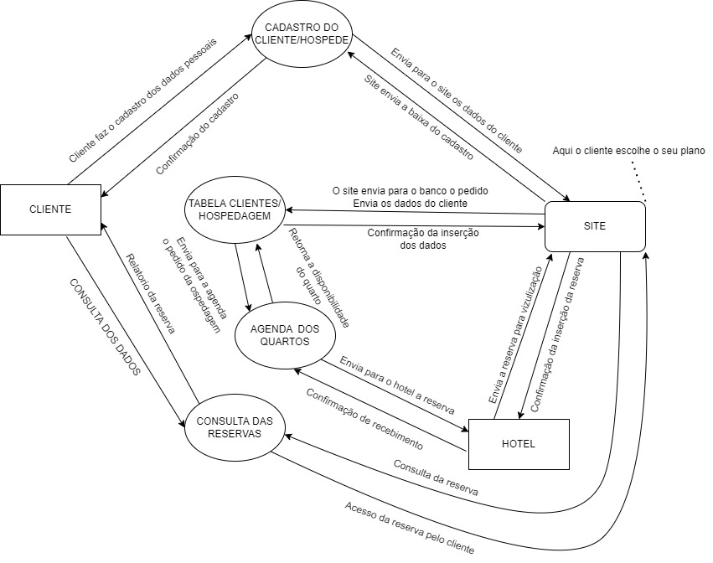

Fonte: (Elaborado por Enzo Jost e Rafael Reichow, 2022)

Diagrama de Entidade e relacionamento
DER e combinação de imagem, texto e a especificação do dado, serve como um mapa para onde irá os dados dentro do sistema e como ele irá funcionar, serve também para mostrar os dados e com quem eles se interligam entre si.
Um DER é composto de entidades, relacionamentos, seus atributos e cardinalidades. As entidades representam um objeto ou conceito da realidade e os relacionamentos exibem qual a ligação entre elas, utilizando das cardinalidades para definir a sua interação

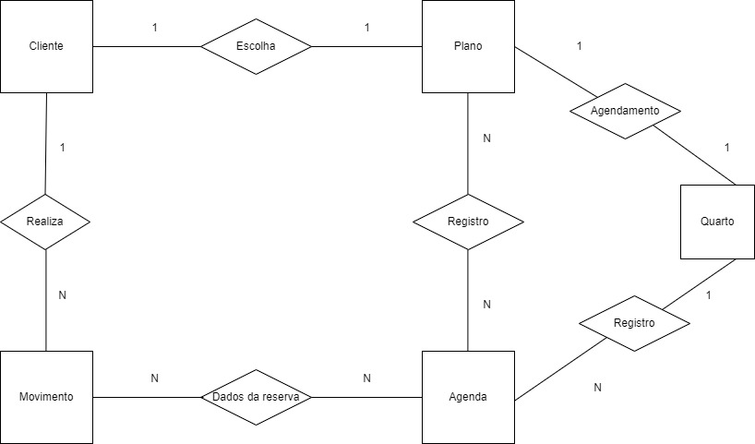

Fonte: (Elaborado por Enzo Jost e Rafael Reichow, 2022)

Dicionário de Dados
O dicionário de dados são as tabelas onde é possível identificar as todos os campos do banco de dados e suas especificações como tamanho tipo e até mesmo e possível fazer uma observação sobre o código. E simplesmente por pura organização

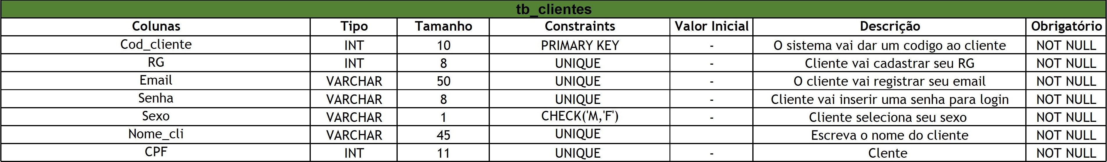
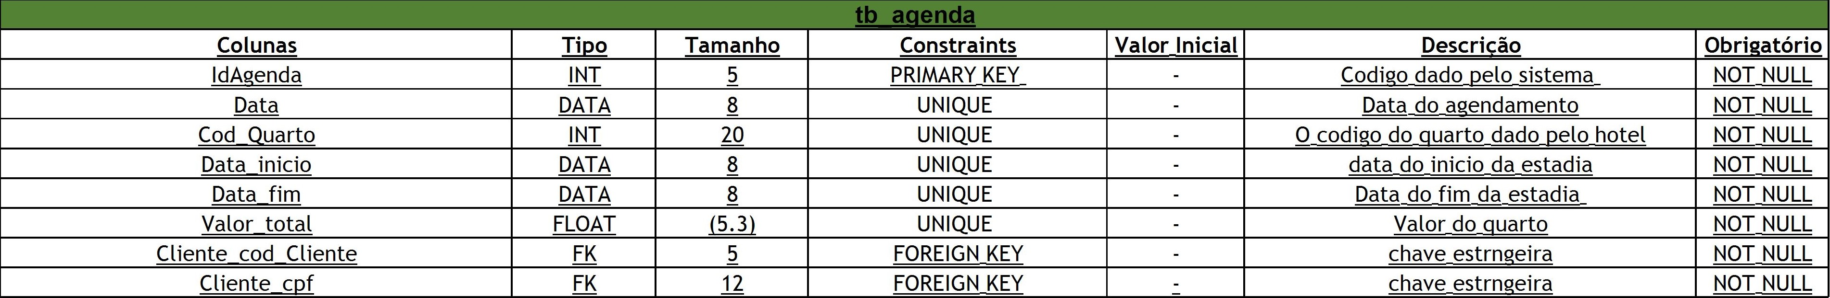
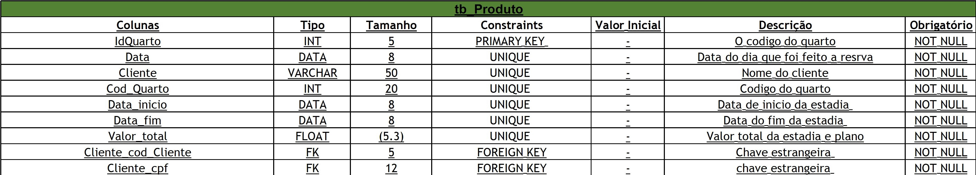
Fonte: (Elaborado por Enzo Jost e Rafael Reichow, 2022)

Diagrama de Caso de Uso

TEXTO E DIAGRAMA

Cenário x

Cenário Y

Cenário V

Diagrama de Classe

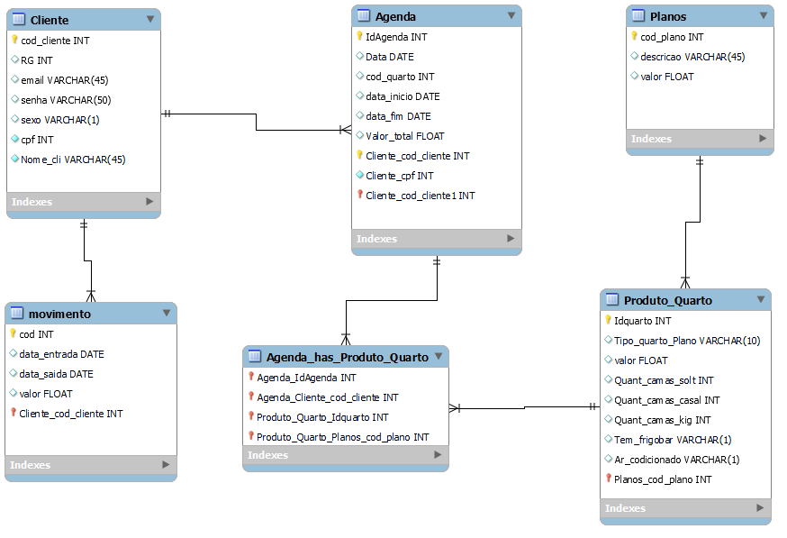

Diagrama de Sequencia

TEXTO E DIAGRAMA

Diagrama de Atividade
TEXTO E DIAGRAMA

Telas

Conclusão

A conclusão é a redação final. Neste capítulo são apresentados os resultados obtidos de acordo com os objetivos e hipóteses da pesquisa.
Trata-se de uma recapitulação sintética dos resultados obtidos e pode apresentar propostas e sugestões em razão dos dados coletados e discutidos.
Na conclusão poderão ser apontados temas para pesquisas futuras de assuntos que não foram devidamente tratados com a profundidade merecida (por não ser objetivo do trabalho).

REFERÊNCIAS

CAMARGO, Robson. Quais os benefícios de criar um diagrama de contexto?. [S. l.], 13 jul. 2018. Disponível em: https://robsoncamargo.com.br/blog/Quais-os-beneficios-de-criar-um-diagrama-de-contexto. Acesso em: 6 jun. 2022.

CAMARGO, Robson. Quais os benefícios de criar um diagrama de contexto?: O que é diagrama de contexto?. [S. l.], 13 jul. 2018. Disponível em: https://robsoncamargo.com.br/blog/Quais-os-beneficios-de-criar-um-diagrama-de-contexto#:~:text=O%20que%20é%20diagrama%20de,de%20requisitos%20sobre%20o%20projeto. Acesso em: 26 jun. 2022.
O QUE é um diagrama de fluxo de dados?: O que você quer fazer com diagramas de fluxo de dados?. [S. l.], 26 jun. 2022. Disponível em: encurtador.com.br/zABDW. Acesso em: 26 jun. 2022.
FLATSCHART, Fábio. HTML 5-Embarque Imediato. Brasport, 2011.

BORTOLOSSI, Humberto José. Criando conteúdos educacionais digitais interativos em matemática e estatística com o uso integrado de tecnologias: GeoGebra, JavaView, HTML, CSS, MathML e JavaScript. Revista do Instituto GeoGebra Internacional de São Paulo, v. 1, n. 1, p. XXXVIII-XXXVI, 2012.

BROOKS, D. R. (2007). An Introduction to HTML and JavaScript for Scientists and Engineers. London: Springer-Verlag.

GRANNELL, C. (2007). The Essential Guide to CSS and HTML Web Design. New York: APress

TAVARES, Frederico. MySQL. 2015.
WERNKE, Rodney; MENDES, Eduardo Zanellatto. TDABC aplicado ao setor de manutenção de transportadora. In: Anais do Congresso Brasileiro de Custos-ABC. 2009.
CENTURIAO, Fernanda Bossemeyer et al. Elaboração de um protótipo de aplicativo diário clínico de paciente (dpc) em saúde para acompanhamento farmacoterapêutico de pacientes com doença de alzheimer. Revista Presença, v. 6, p. 19-27, 2020.

DE ARAÚJO CAMARGO, Liriane Soares; FAZANI, Alex Jose. Explorando o design participativo como prática de desenvolvimento de sistemas de informação. InCID: Revista de Ciência da Informação e Documentação, v. 5, n. 1, p. 138-150, 2014
COELHO, Hilda Simone. Documentação de software: uma necessidade. Texto Livre: linguagem e tecnologia, v. 2, n. 1, p. 17-21, 2009.

Especialista em Educação Permanente: Saúde e educação pela FioCruz – Fundação Osvaldo Cruz. Especialista em tecnologias da Informação pela UNIVEL – União Educacional de Cascavel. Pedagoga formada pela UNIPAR – Universidade Paranaense. Professora do núcleo técnico do Estado do Paraná – Ensino médio técnico. ² ³Graduação em Sistemas Distribuidos para Internet JAVA.Universidade Federal do Paraná, UTFPR, Brasil. Graduação em Tecnologo em Processamento de Dados. União Educacional de Cascavel, UNIVEL, Brasil.

